|  |  |  |  |  |
| --- | --- | --- | --- | --- |
|  | | |  | INSTITUCIÓN EDUCATIVA LA SAGRADA FAMILIA |
| Ficha Técnica DOCENTE  Idaly Valbuena Amortegui  ÁREA  Matemáticas  FECHA DE ENTREGA AL ESTUDIANTE  Pendiente  FECHA DE RECIBIDO DEL ESTUDIANTE  Pendiente  AÑO  2020  PERÍODO  Segundo  GRADO  Décimo  JORNADA  Mañana  NOMBRE DEL ESTUDIANTE  Pendiente ¡SIGO APRENDIENDO!¿QUÉ VOY A APRENDER?  1. SOLUCIONES DE TRIÁNGULOS OBLICUÁNGULOS:   Encontrará que hay triángulos que no son rectángulos y que para solucionarlos ya no utilizamos las razones trigonométricas, pero existen dos teoremas o leyes, que nos permiten solucionar este tipo de triángulos y puede resolver problemas aplicando estas dos leyes.  Iniciamos el tema reconociendo los triángulos **NO** rectángulos llamados también: “triángulos oblicuángulos”. |
|  |  | |
|  |  | Carrera 5a Número 65-41 Barrio Jordán  Ibagué Tolima |
|  |  | |
|  |  | 2717955 |
|  |  | |
|  |  | [sagradafamiliaibague@gmail.com](mailto:sagradafamiliaibague@gmail.com) |
|  |  | |
|  |  | <https://www.ietsagradafamilia.edu.co> |
|  |  | |  |

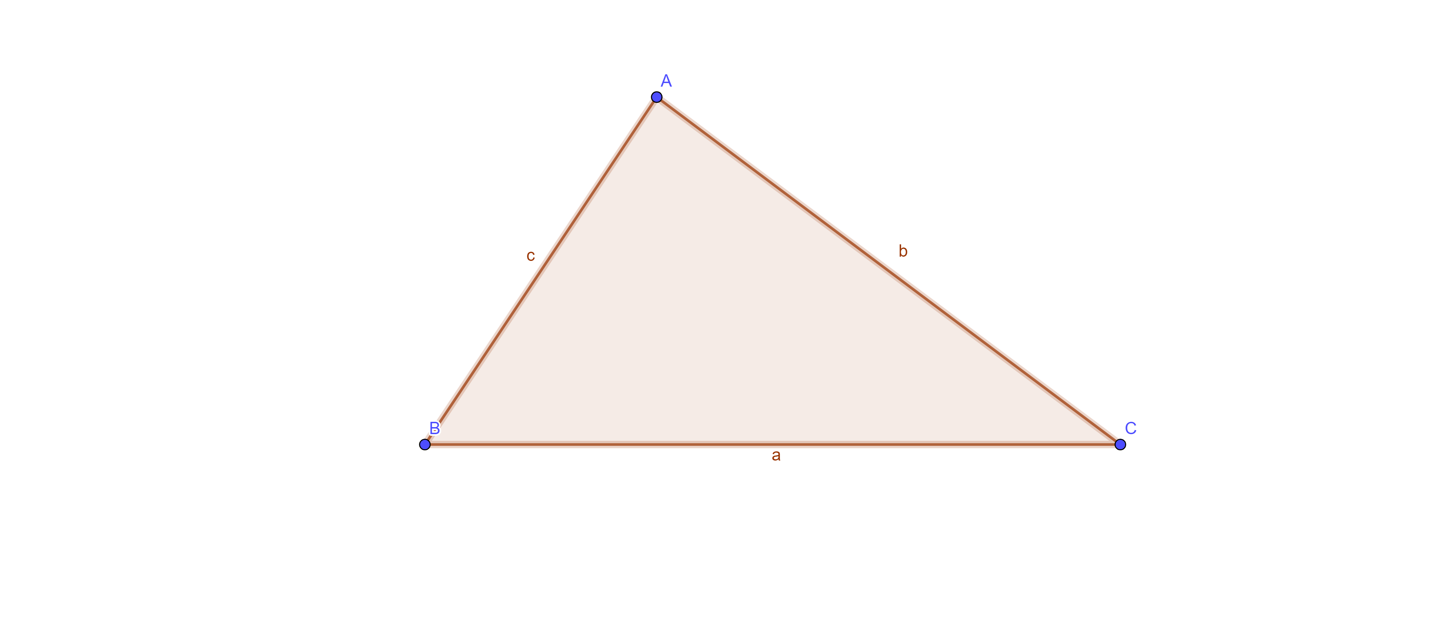

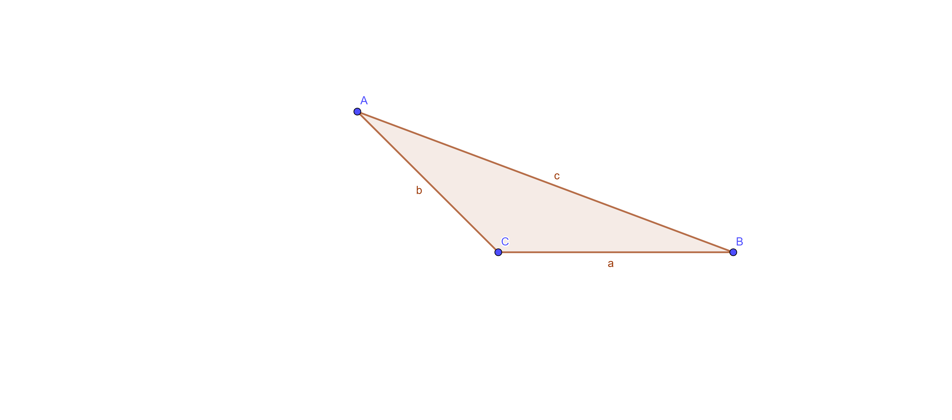

OBSERVACIÓN: recordar que los ángulos se designan con letras mayúsculas A, B, C y los lados opuestos a cada ángulo se nombran con la misma letra de los ángulos, pero minúsculas a, b, c.

Triángulo oblicuángulo: es aquel que no tiene ángulo recto y en el que por lo tanto, no se puede aplicar el teorema de Pitágoras.

Para solucionar estos triángulos se aplican:

1. Ley del seno.
2. Ley del coseno.

LEY DEL SENO

Este teorema permite resolver un triángulo cualquiera si conocemos:

1. Un lado y dos ángulos.
2. Dos lados y el ángulo opuesto a uno de ellos.

Ley del seno:

Cociente entre los lados del triángulo y el seno del ángulo opuesto.

$$\frac{a}{SenA}=\frac{b}{SenB}=\frac{c}{SenC}$$

Ó

Cociente entre el seno de los ángulos y el lado puesto a cada ángulo.

$$\frac{SenA}{a}=\frac{SenB}{b}=\frac{SenC}{c}$$

La ley del seno se puede utilizar de cualquiera de las dos formas, lo importante es realizar correctamente el despeje de la variante desconocida.

Estas igualdades se pueden trabajar de la siguiente manera:

$$\frac{SenA}{a}=\frac{SenB}{b}; \frac{SenB}{b}=\frac{SenC}{c}; \frac{SenA}{a}=\frac{SenC}{c}$$

Todo depende de los datos que se conozcan.

## “LO QUE ESTOY APRENDIENDO”

**EJEMPLOS MODELO PARA APLICAR LA LEY DEL SENO:**

Aplicar la ley del Seno para solucionar los triángulos propuestos:

Explicación paso a paso:

Se colocan las letras que corresponden a los lados del triángulo:

Se conoce:

C=25°15´

c=15 cm

b=10 cm

Se conoce dos lados en el ángulo opuesto a uno de ellos.

Debemos hallar los dos ángulos y el lado que faltan.

1. **EJEMPLO MODELO**

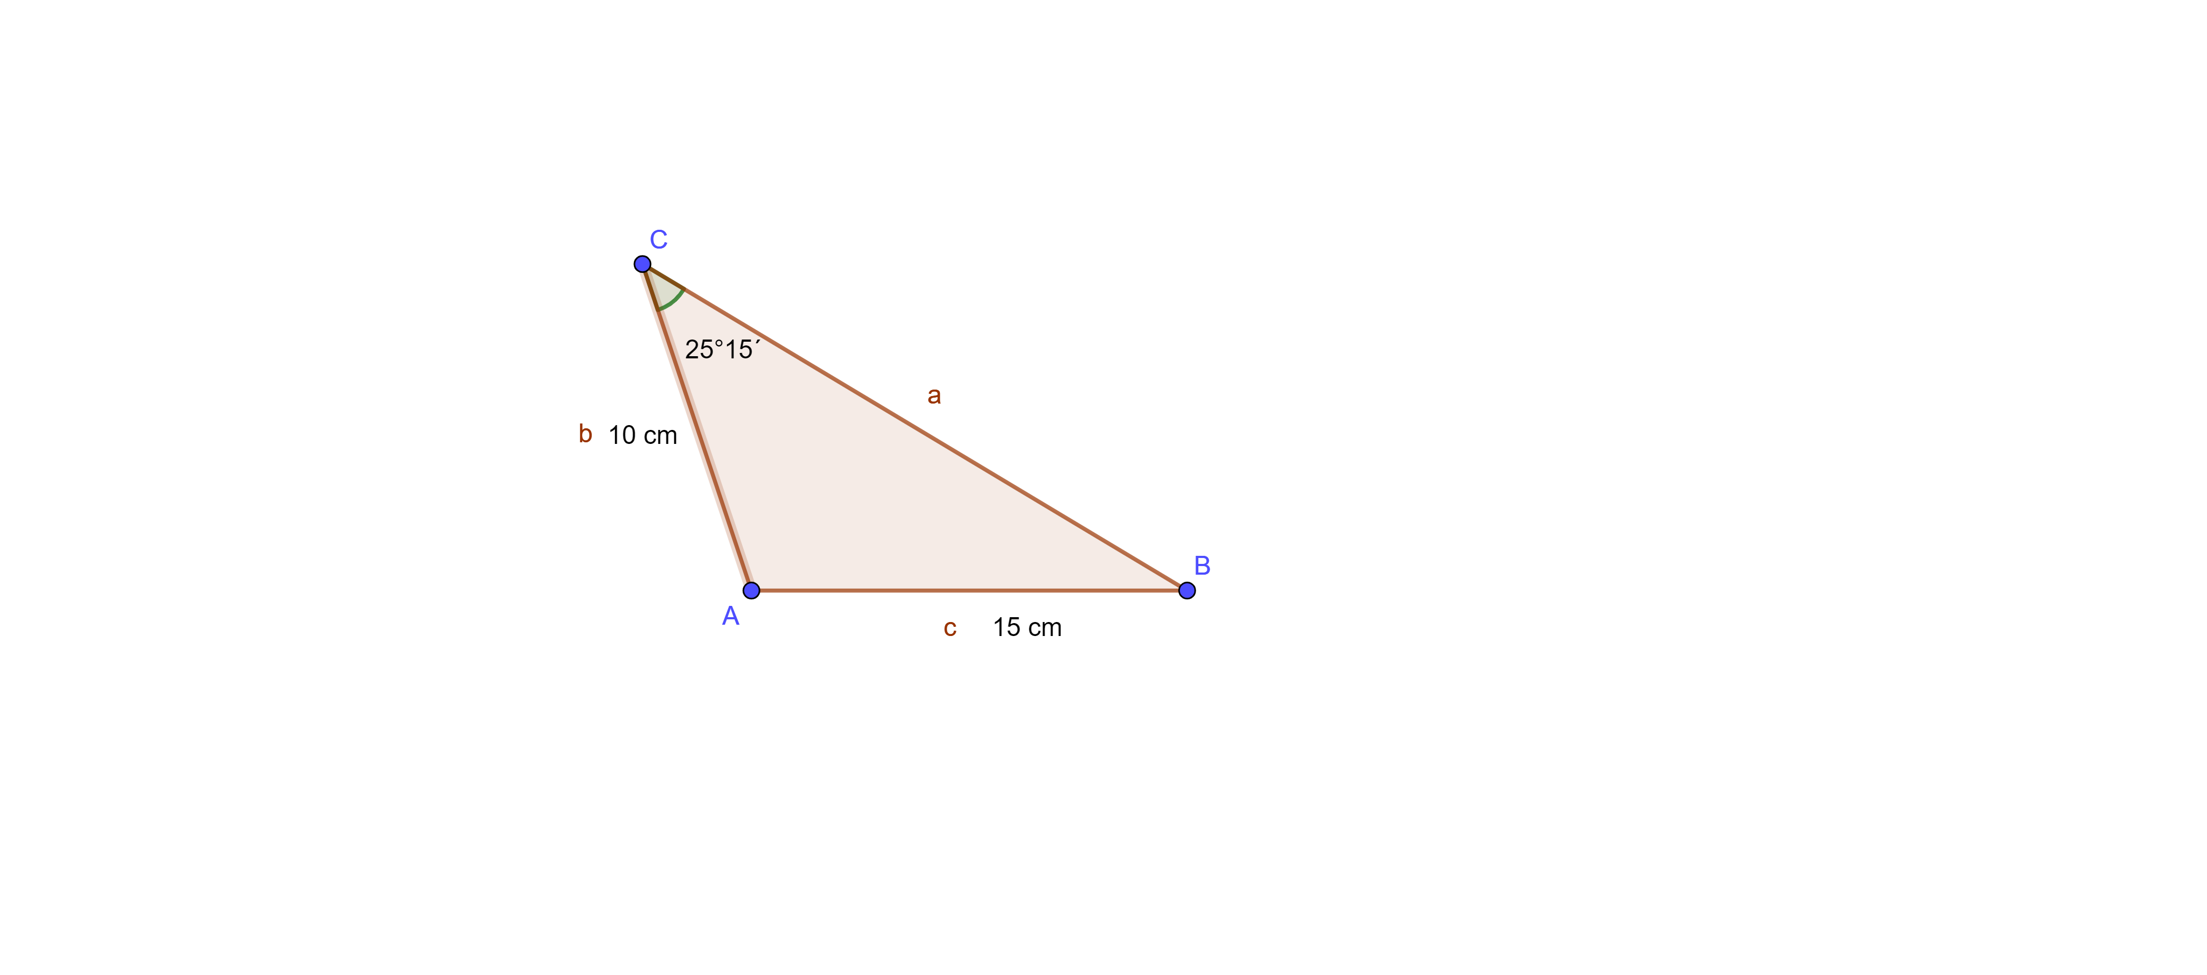

Escribimos la ley del Seno:

$$\frac{a}{SenA}=\frac{b}{SenB}=\frac{c}{SenC}$$

Utilizamos la igualdad que contiene los tres datos conocidos:

$$\frac{b}{SenB}=\frac{c}{SenC}$$

Reemplazamos los valores:

$$\frac{10 cm}{SenB}=\frac{15 cm}{Sen25°15´}$$

Utilizamos la calculadora:

Se eliminan los denominadores, cruzando los términos.

$$\frac{10 cm}{SenB}=\frac{15 cm}{0,42}$$

$$\left(0,42\right)10 cm=15 cmSenB$$

Despejamos SenB

$$4,2 cm=15 cmSenB$$

Se cancelan los cm

15 cm pasa a dividir porque estaba multiplicando

$$\frac{4,2 cm}{15 cm}=SenB$$

$$0,28=SenB$$

$$ArcSen0,28=B$$

$${Sen}^{-1}0,28=B$$

° ´ “

=

0,28

Sen

Shift

Proceso en la calculadora

$$16°15´36"=B$$

**Para hallar el ángulo A:**

**Recordamos el teorema de ángulos:** la suma de los ángulos internos de todo triángulo es igual a 180°.

$$≮A+≮B+≮C=180°$$

Como ya conocemos: $≮B y≮C=180°$ entonces:

$$≮A=180°-≮B-≮C$$

$$≮A=180°-16°15´36"-25°15´$$

$$≮A=138°29´24"$$

Falta hallar la medida del lado a:

**Ley del seno:**

$$\frac{a}{SenA}=\frac{b}{SenB}ó\frac{a}{SenA}=\frac{c}{SenC}$$

Reemplazamos los valores conocidos

Puede ser:

$$\frac{a}{SenA}=\frac{c}{SenC}$$

$$\frac{a}{Sen138°29´24"}=\frac{15 cm}{Sen25°15´}$$

Hallamos los valores en la calculadora:

En el lado izquierdo está la variable que queremos hallar.

El denominador lo quitamos, pasando a multiplicar al lado derecho porque está dividiendo.

$$\frac{a}{0,66}=\frac{15 cm}{0,42}$$

$$a=\frac{15 cm\left(0,66\right) multiplica}{0,42}$$

**Se realiza la división y se obtiene el resultado.**

$$a=\frac{9,9 cm}{0,42}$$

$$a=23,57 cm$$

Si puede, observar videos sobre el tema:

Video en youtube: <https://www.youtube.com/watch?v=4l5SXiQHfWc&feature=youtu.be>

1. 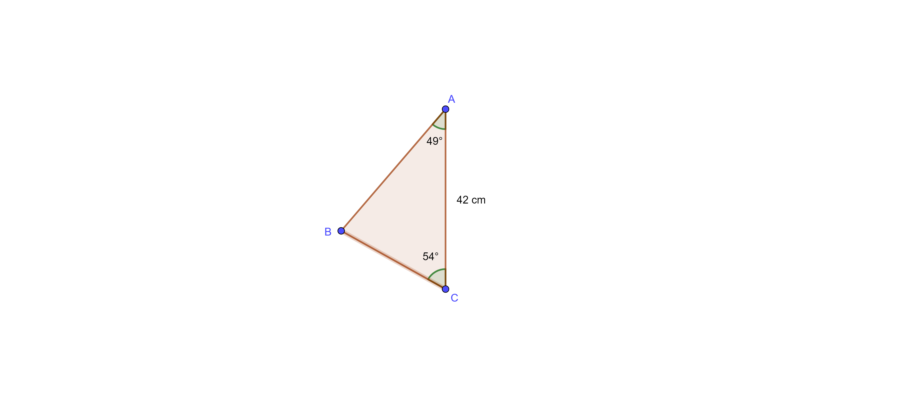**EJEMPLO MODELO**

Se conoce:

**A=49°**

**C=54°**

**b=42 cm**

hallar:

**B=?**

**a=?**

**c=?**

Se colocan los nombres en letras minúsculas a los lados del triángulo a, b, c.

En este ejercicio se conocen dos ángulos y un lado del triángulo.

Podemos iniciar hallando el ángulo desconocido, aplicando el teorema de ángulos:

$$≮A+≮B+≮C=180°$$

Despejamos $B=180°-A-C$

Reemplazamos $B=180°-49°-54°$

Realizamos la resta $B=77°$

Ya tenemos el valor de los tres ángulos y el lado b.

Aplicamos la **ley del Seno**:

Utilizamos esta igualdad porque conocemos el lado b, el ángulo B y el ángulo A.

$$\frac{a}{SenA}=\frac{b}{SenB}$$

Reemplazamos los datos conocidos

$$\frac{a}{Sen49°}=\frac{42 cm}{Sen77°}$$

Hallamos valores en la calculadora

$$\frac{a}{0,75}=\frac{42 cm}{0,97}$$

El denominador izquierdo pasa a multiplicar a la derecha

$$a=\frac{42 cm(0,75)}{0,97}$$

Multiplicamos

$$a=\frac{31,5 cm}{0,97}$$

Se realiza la división y se halla el resultado

$$a=32,47 cm$$

Solo falta el lado c:

Se puede utilizar cualquier igualdad que involucre el lado c.

$$\frac{b}{SenB}=\frac{c}{SenC}$$

Reemplazamos los datos conocidos:

$$\frac{42 cm}{Sen77°}=\frac{c}{Sen54°}$$

Hallamos valores en la calculadora:

El denominador del lado derecho pasa a multiplicar

$$\frac{42 cm}{0,97}=\frac{c}{0,80}$$

Multiplicamos

$$\frac{42 cm(0,80)}{0,97}=c$$

Dividimos

$$\frac{33,6 cm}{0,97}=c$$

Valor buscado

$$34,63cm=c$$

**Con los procesos explicados, podemos solucionar problemas.**

**Aplicar la ley del seno para solucionar los problemas propuestos:**

1. Si la embarcación **C** de la figura, se dirige a la embarcación **B**, ¿qué rumbo debe tomar la embarcación **C** para ir a la embarcación **A**?

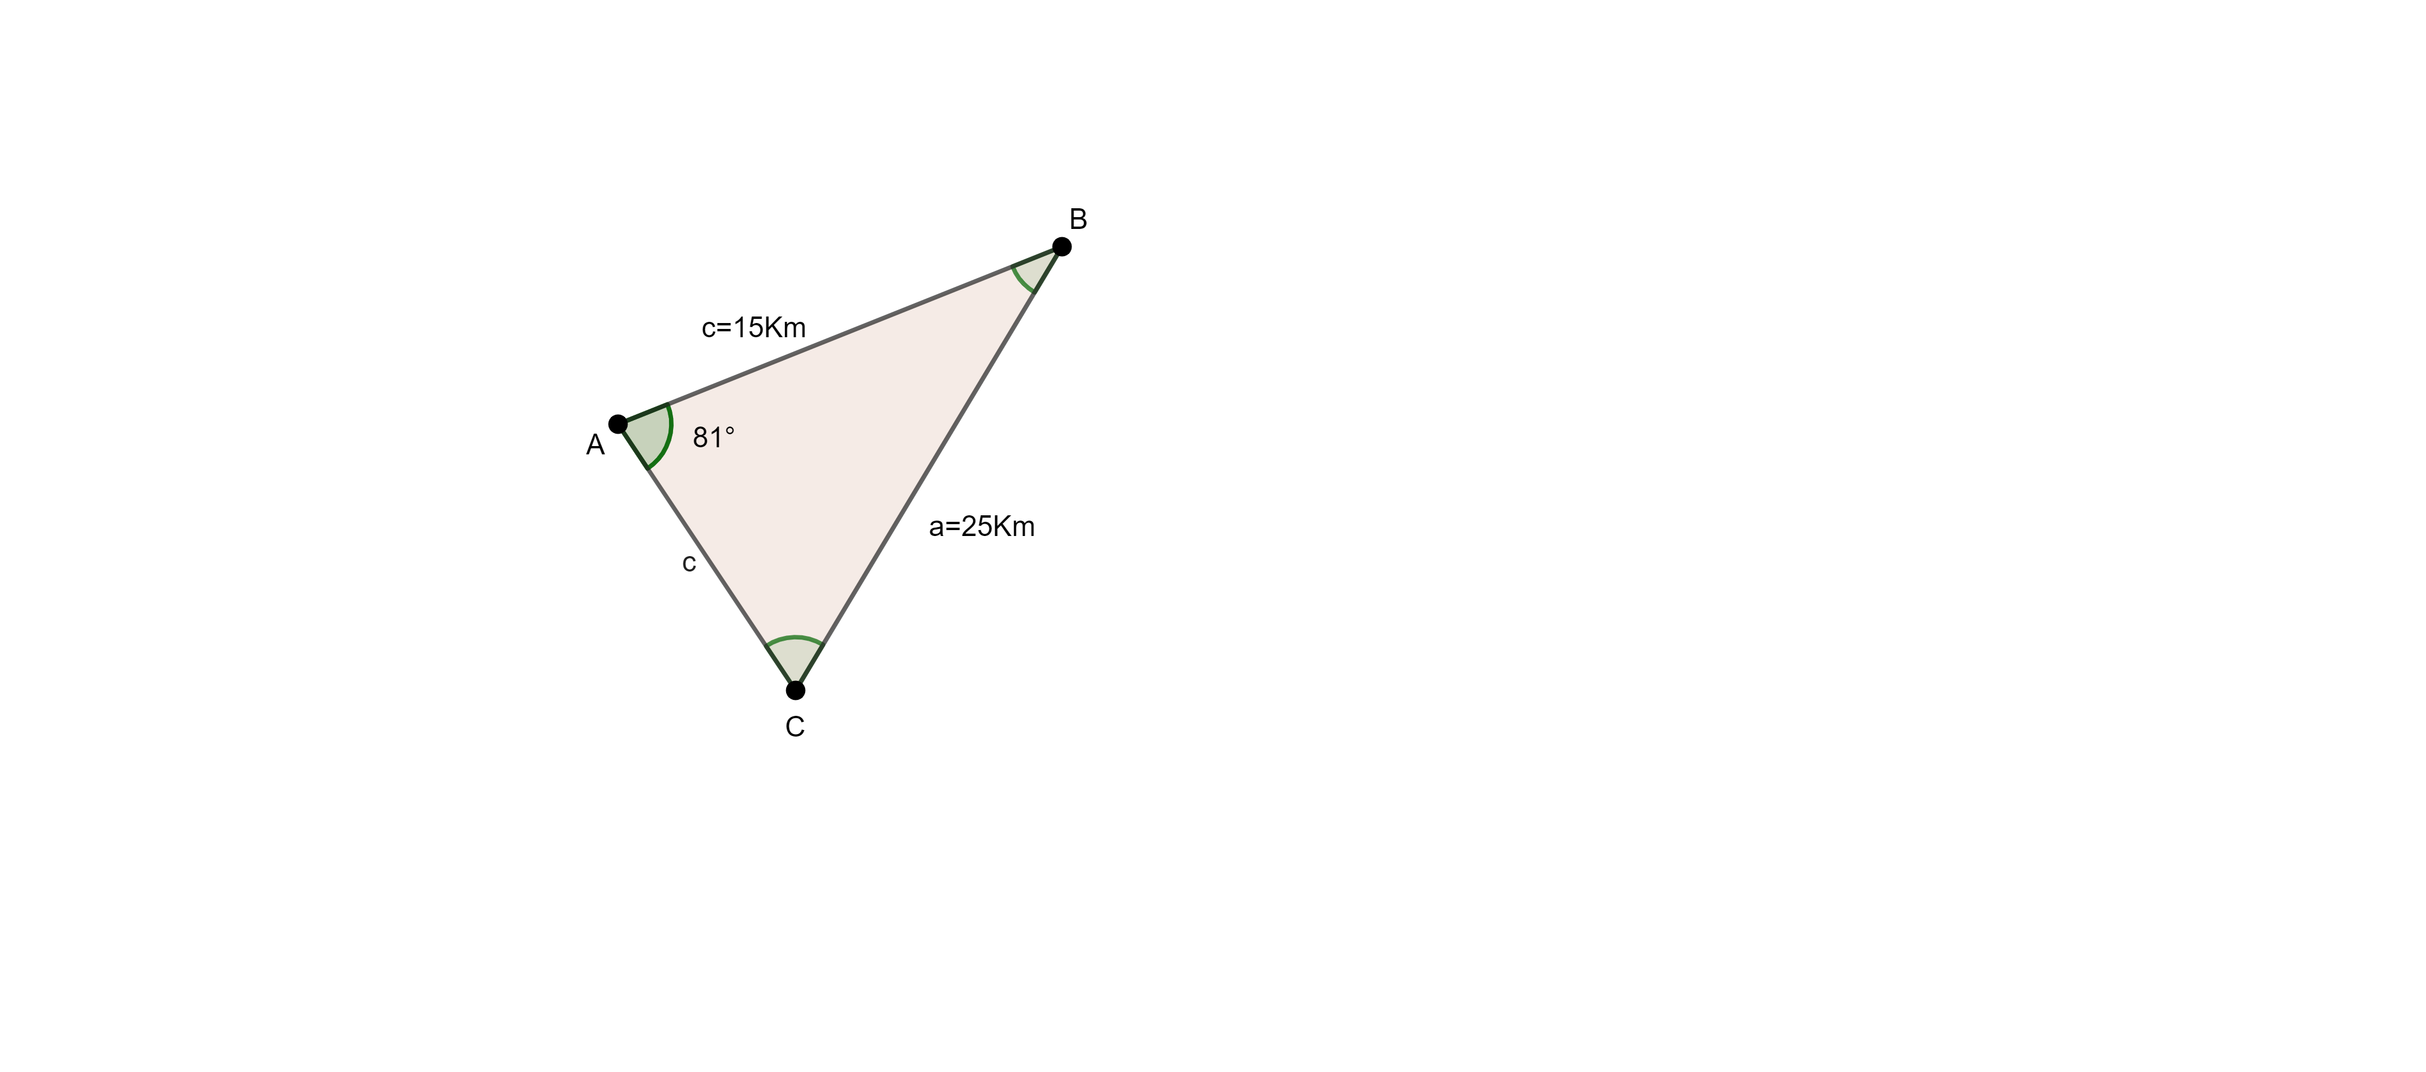

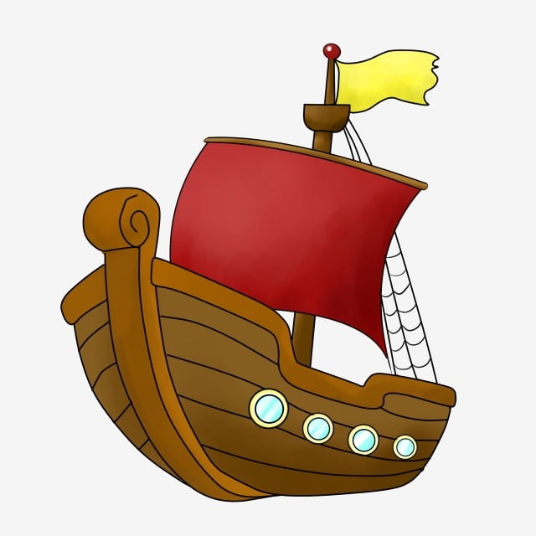

**A**=81°

**a**=25Km

**c**=15Km



El rumbo se refiere al ángulo **C**

Utilizamos la igualdad:

Reemplazamos los valores

$$\frac{a}{SenA}=\frac{c}{SenC}$$

El Sen C está dividiendo pasa a multiplicar y el sen 81° pasa también a multiplicar.

$$\frac{25km}{Sen81°}=\frac{15km}{SenC}$$

$$25km SenC=15km(0,98)$$

$$Sen C=\frac{15km(0,98)}{25km}$$

$$Sen C=0,58$$

$$C={Sen}^{-1}0,58$$

$$C=35°27´1"$$

La embarcación **C** debe tomar un rumbo de 35°27´1” hacia el Noroeste según la brújula, para ir a la embarcación **A**.

1. Una empresa de transportes es contratada para llevar mercancías entre estas tres ciudades. Para minimizar costos debe determinar cuáles son las dos ciudades más cercanas entre sí.

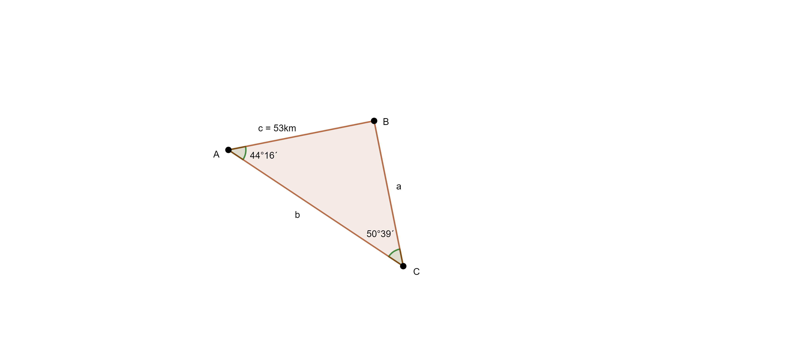

Conocemos:

**A** = 44°16´

**C** = 50°39´

**c** = 53km

El problema pide hallar los otros dos lados del triángulo a y b.

Planteamos la igualdad que podemos utilizar:

Reemplazamos los valores

$$\frac{SenA}{a}=\frac{SenC}{c}$$

Hallamos los valores en la calculadora

$$\frac{Sen44°16´}{a}=\frac{Sen50°39´}{53km}$$

Cuando la incógnita está en el denominador, cruzamos términos.

$$\frac{0,69}{a}=\frac{0,77}{53km}$$

Se pasan a multiplicar los denominadores, porque están dividiendo.

$$53km(0,69)=0,77a$$

$$36,57km=0,77ª$$

Despejamos la variable (se pasa a dividir el valor que la acompaña).

$$\frac{36,57km}{0,77}=a$$

Quedó hallado el lado a.

$$47,49km=a$$

Para hallar el lado b, necesitamos conocer el ángulo B.

**Teorema de ángulos:**

$$A+B+C=180°$$

$$B=180°-A-C$$

$$B=180°-44°16´-50°39´$$

$$B=85°5´$$

Para hallar el lado b, podemos plantear cualquier igualdad que involucre b.

$$\frac{SenA}{a}=\frac{SenB}{b}$$

$$\frac{Sen44°16´}{47,49km}=\frac{Sen85°5´}{b}$$

Cruzamos términos.

$$\frac{0,69}{47,49km}=\frac{0,99}{b}$$

Se despeja **b**.

$$0,69b=(47,49km)(0,99)$$

$$b=\frac{(47,49km)(0,99)}{0,69}$$

$$b=\frac{47,01km}{0,69}$$

Distancia pedida

$$b=68,13km$$

* La ciudad más lejana de **A**, es la ciudad **C**.
* Las ciudades más cercanas **A** y **B**.

## ¡PRACTICO LO QUE APRENDÍ!

Para practicar lo que aprendió con las explicaciones anteriores.

Debe dibujar en su cuaderno, cada triángulo, colocar los valores conocidos para analizar y aplicar la ley del seno y solucionar el triángulo.

1. **C** = 48°

**A** = 106°54´

**b** = 35m

1. **B** = 67°38´

**b** = 23m

**c** = 34m

**Solucionar los problemas indicados:**

1. Un globo se observa desde el punto **A** con un ángulo de elevación de 24°10´; desde otro punto **B** ubicado a 8,4km, el globo se observa con un ángulo de elevación de 47°40´.

¿a qué distancia desde el aire, se encuentra ubicado el globo desde cada punto de observación?

1. Un carpintero quiere construir una mesa triangular de tal forma que un lado mida 2m, otro 1,5m y el ángulo opuesto al primer lado debe ser 40°.

¿cuáles son el resto de medidas de la mesa, para que el carpintero pueda construirla?

**OBSERVACIÓN:** recordar que al dibujar el triángulo y colocarle los datos conocidos, puedo analizar mejor la situación y decido con facilidad la igualdad que puedo utilizar.

## ¡TENER PRESENTE!

1. Traza el triángulo.
2. Coloco en mayúscula las letras que representan los ángulos.
3. Coloco en minúscula las letras que corresponden a los lados.
4. Ubico en el triángulo los valores conocidos.
5. Analizo y decido, la igualdad que debo aplicar.
6. Reemplazo los valores.
7. En la calculadora, encuentro el Seno del ángulo o ángulos conocidos.
8. Despejo la incógnita.
9. Realizo las operaciones planteadas.

Cuando voy a solucionar un problema, lo primero que debo hacer es leer cuidadosamente la situación que describe el problema y seguidamente realizo el paso a paso anterior para buscar la respuesta al interrogante que plantea el problema.

## ¿CÓMO SÉ QUE APRENDÍ?

Después de realizar los ejercicios de práctica, se le recomienda revisar la siguiente lista de chequeo y así puede comprobar que la actividad se entendió y quedó bien realizada:

|  |  |  |
| --- | --- | --- |
|  | **SI** | **NO** |
| Pude trazar el gráfico y ubicar datos conocidos. |  |  |
| Entendí qué igualdad de la ley del Seno puedo utilizar al interpretar el gráfico. |  |  |
| Recordé y apliqué correctamente el despeje de variables. |  |  |
| Utilizo correctamente la calculadora. |  |  |
| Pude solucionar triángulos oblicuángulos. |  |  |
| Encontré las respuestas a las incógnitas del problema. |  |  |

**Recomendaciones para la entrega de actividades:**

1. Debe ser organizado (a) en el desarrollo de toda la temática, en su cuaderno de apuntes.
2. Las actividades que presenta deben estar desarrolladas en su totalidad.
3. Debe ir estudiando la guía de acuerdo a las fechas dadas y enviarla desarrollada teniendo en cuenta la fecha límite.
4. Al terminar y enviar una, recibirá la siguiente.

## ¿QUÉ APRENDÍ?

Al finalizar esta temática es importante que autoevalúe su proceso de aprendizaje en el desarrollo de la guía.

1. **¿Aprendió a utilizar la ley del Seno?**
2. **¿Cuál fue su mayor dificultad?**
3. **¿Por qué cree que se le dificultó?**
4. **¿Qué fue lo que le pareció más fácil?**
5. **Escriba con buena ortografía ¿qué aprendió de la ley del Seno? (párrafo no mayor a 10 renglones).**